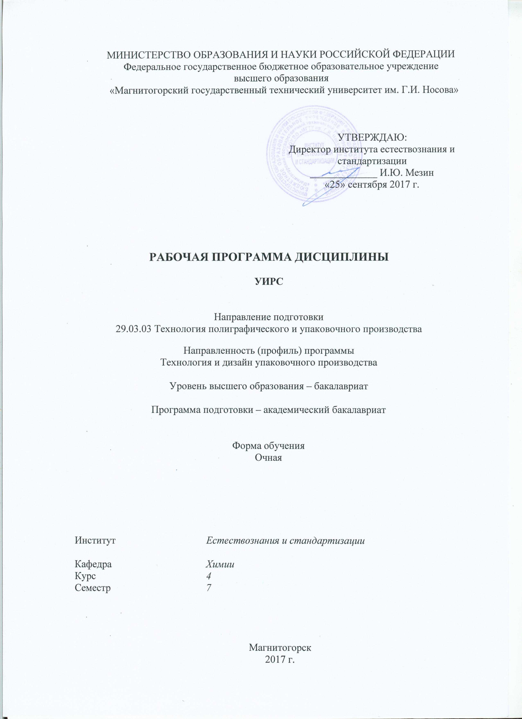
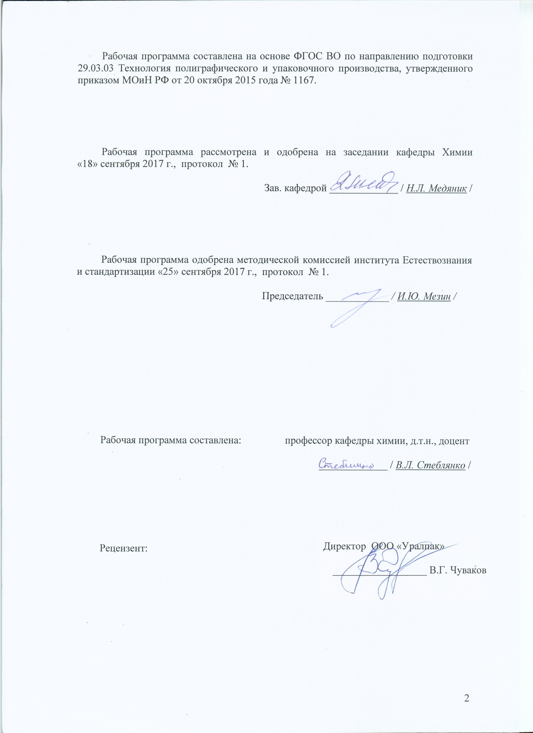
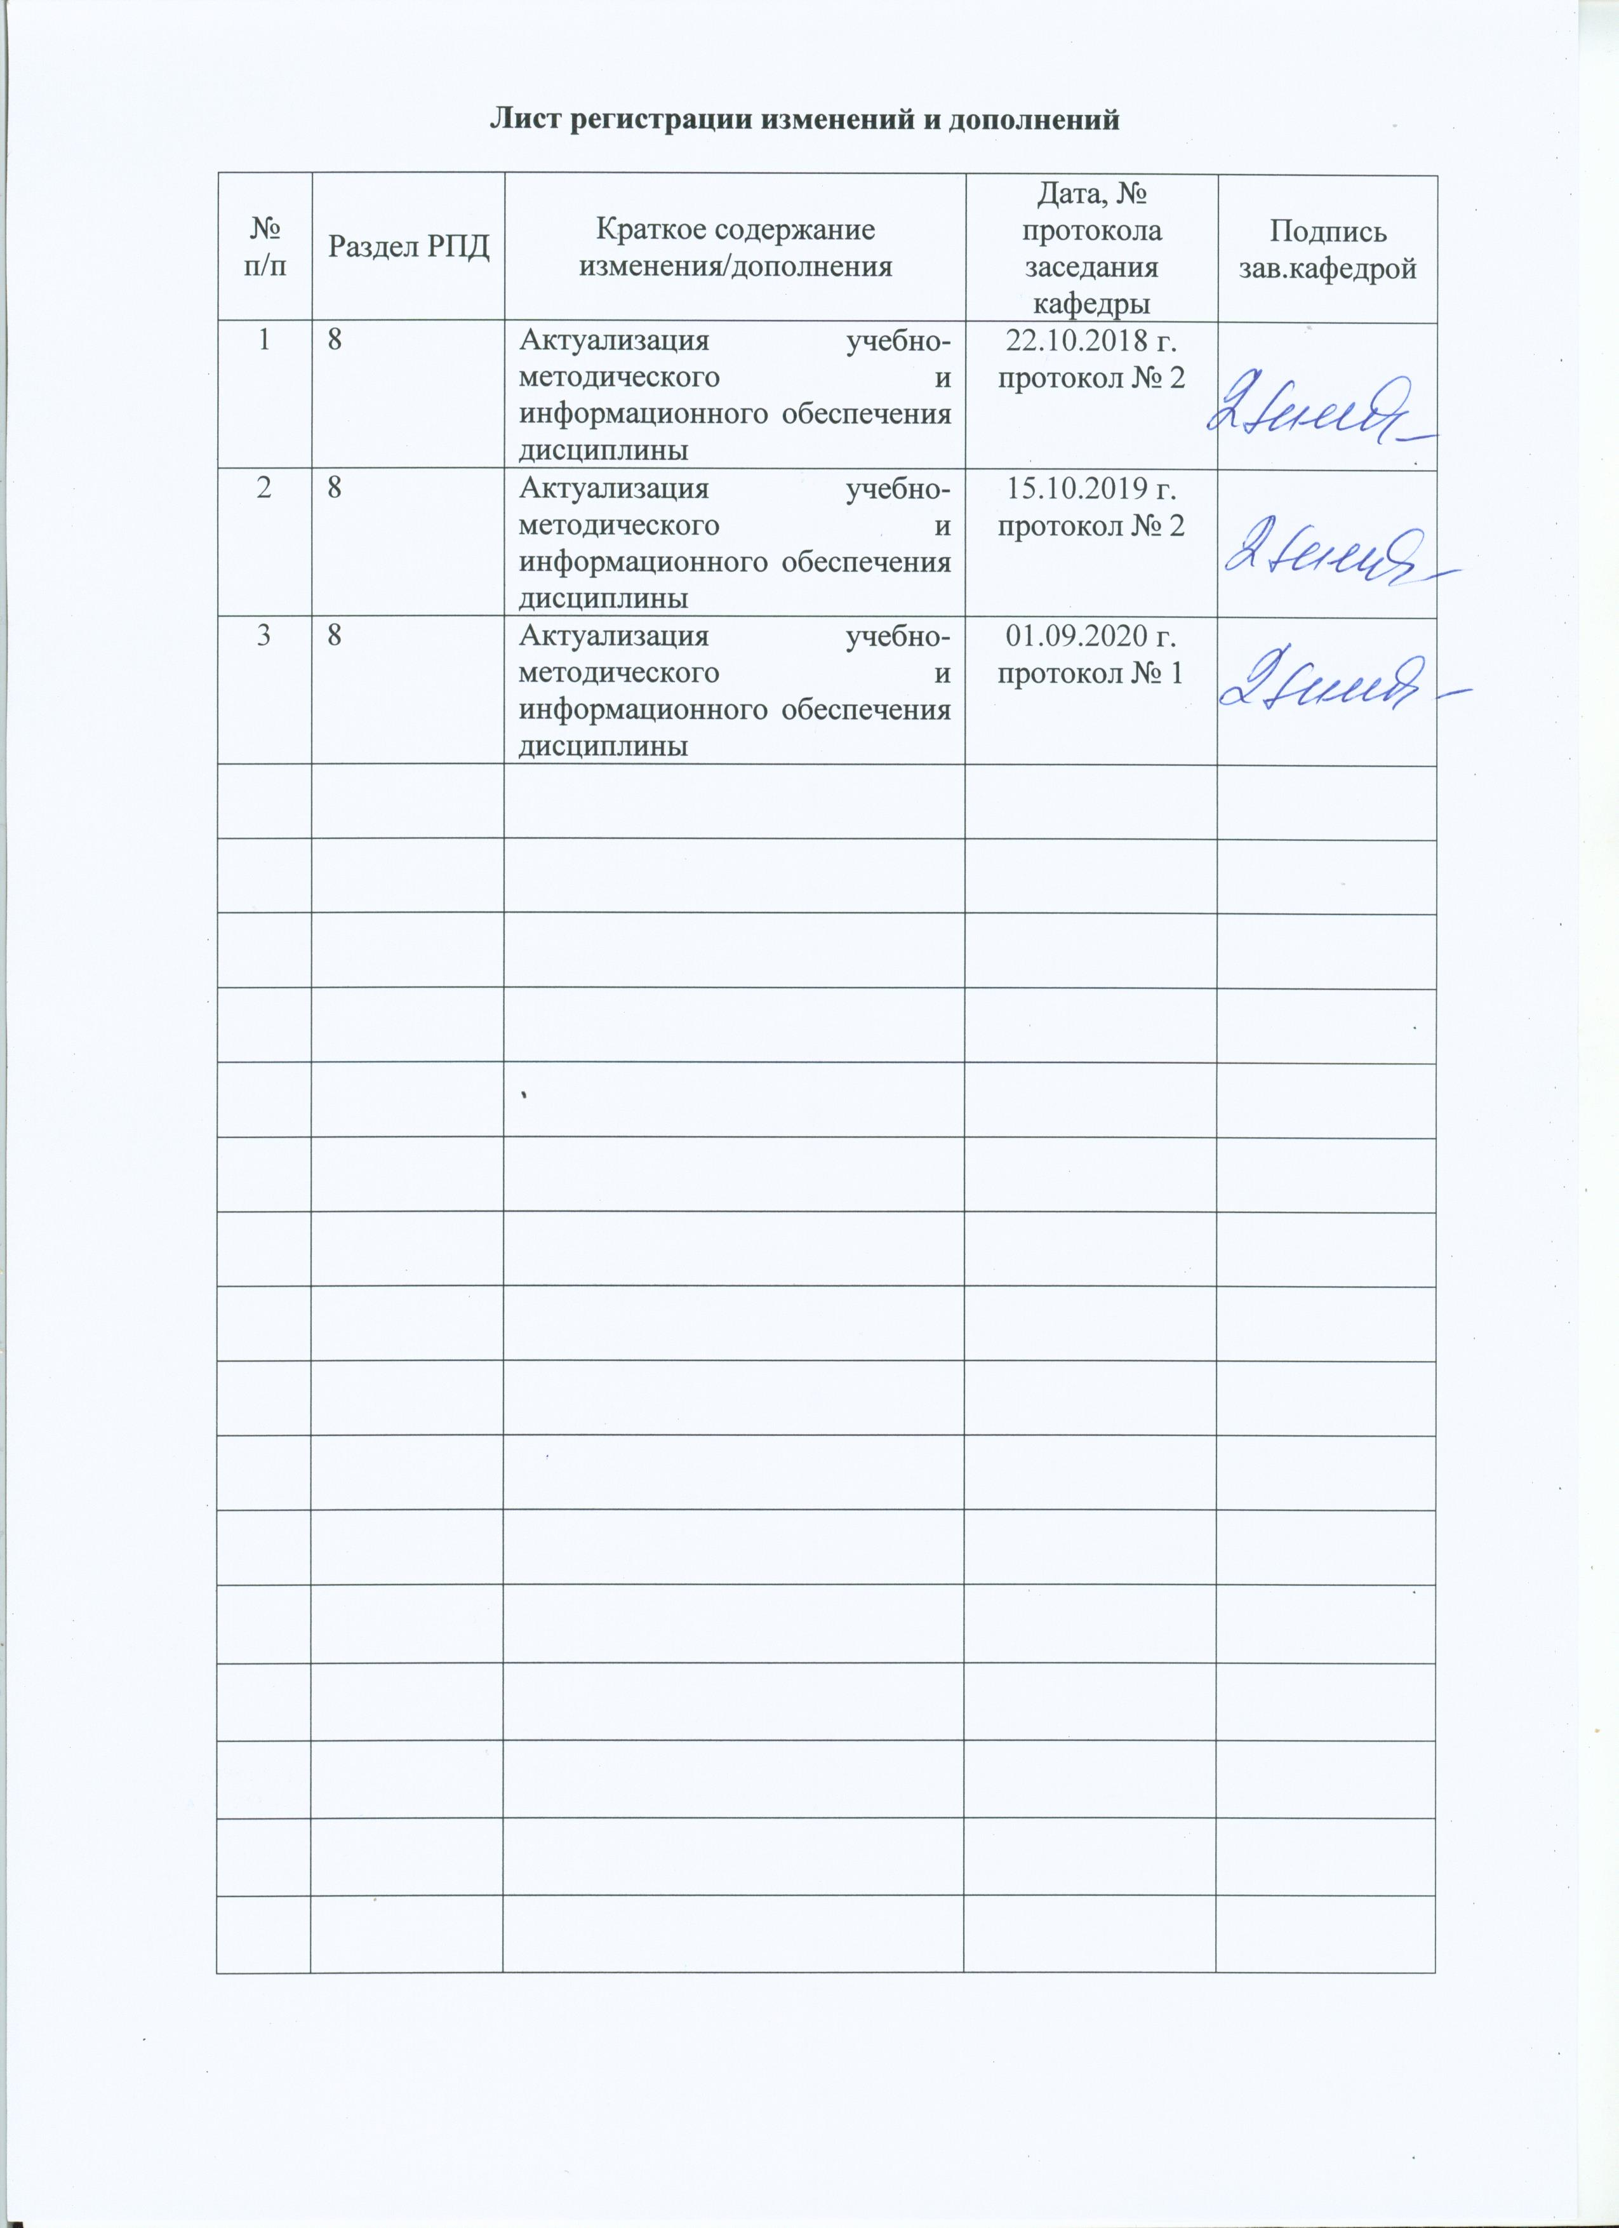

1 Цели освоения дисциплины
Целью освоения дисциплины «УИРС» является обучение студентов основам научно-исследовательской работы при решении различных задач, связанных с их будущей профессиональной деятельностью.
В задачи освоения дисциплины входит:
- формирование у студентов основ знаний о современном состоянии и направлениях развития научно-исследовательской работы;
- развитие у студентов творческого подхода к проблемам совершенствования технологий и дизайна упаковочного производства;
- обретение студентами навыков и умений сбора и переработки научной информации о технологических процессах.
Знания студентов должны иметь конкретную направленность на участие в научно-исследовательской работе, которая позволит глубже изучить и проектировать наиболее эффективные процессы производства разнообразных упаковок.

2 Место дисциплины в структуре образовательной программы подготовки бакалавра
Дисциплина Б1.В.ДВ.9.1 «УИРС» входит в вариативную часть блока 1 образовательной программы.
Для изучения дисциплины необходимы знания, умения и владения, сформированные в результате изучения следующих дисциплин:
Б1.Б.10 Математика;
Б1.Б.11 Физика;
Б1.Б.12 Химия;
Б1.Б.14 Информатика;
Б1.Б.20 Технология упаковочного производства;
Б1.Б.21 Материаловедение в полиграфическом и упаковочном производствах;
Б1.В.ОД.13 Продвижение научной продукции.
Знания, умения и владения, полученные при изучении данной дисциплины, будут необходимы студентам при выполнении выпускной квалификационной работы, а также для изучения следующих дисциплин:
Б1.Б.23 Управление технологическими потоками;
Б1.В.ДВ.7.1 Методы и средства научных исследований;
Б1.В.ДВ.10.1 Автоматизация упаковочного производства.

3 Компетенции обучающегося, формируемые в результате освоения дисциплины, и планируемые результаты обучения
В результате освоения дисциплины «УИРС» обучающийся должен обладать следующими компетенциями:

Структурный  элемент  компетенции | Планируемые результаты обучения
ПК-1 способностью определять цели и задачи исследований, применять полученные результаты на практике
Знать | - порядок постановки научно-исследовательской задачи;  - современное состояние и направления развития научно-исследовательской работы;  - основы научно-исследовательской работы.
Уметь | - самостоятельно ставить научно-исследовательскую задачу;  - самостоятельно проводить исследования в соответствии со сформулированной задачей;  - анализировать результаты исследования и формулировать выводы по работе.
Владеть | - навыками сбора научной информации о технологических процессах;  - навыками анализа научной информации о технологических процессах;  - методами решения исследовательских задач с применением различных технологий, в том числе информационных.

4 Структура и содержание дисциплины
Общая трудоемкость дисциплины составляет 2 зачетные единицы 72 акад. часа, в том числе:
– контактная работа – 36,1 акад. часов:
– аудиторная – 36 акад. часов;
– внеаудиторная – 0,1 акад. часа;
– самостоятельная работа – 35,9 акад. часов.
.
Раздел / тема дисциплины | Семестр | Аудиторная  контактная работа  (в акад. часах) | Самостоятельная работа (в акад. часах) | Вид самостоятельной  работы | Формы текущего и промежуточного контроля успеваемости | Код и структурный  элемент компетенции
Раздел / тема дисциплины | Семестр | практические занятия
1. Оценка актуальности направления исследования | 7 | 2 | 4 | - самостоятельное изучение учебной литературы;  - выполнение индивидуальной работы | Защита индивидуальной работы | ПК-1 – зув
2. Постановка научно-исследовательской задачи и обоснование выбора метода исследования | 7 | 4 | 2 | - самостоятельное изучение учебной литературы;  - конспектирование | Конспект по предлагаемой литературе | ПК-1 – зув
3. Использование методов моделирования объектов и процессов с применением теории планирования эксперимента | 7 | 6/2И | 4 | - самостоятельное изучение учебной литературы;  - конспектирование | Конспект по предлагаемой литературе | ПК-1 – зув
4. Постановка задачи оптимизации целевой функции исследования и выбор метода её реализации | 7 | 4/2И | 4 | - самостоятельное изучение учебной литературы;  - конспектирование | Конспект по предлагаемой литературе | ПК-1 – зув
5. Принципы структурного анализа технических систем и устройств с целью установления соответствия их показателей качества требуемым значениям | 7 | 6/2И | 4 | - самостоятельное изучение учебной литературы;  - выполнение практической работы | Защита практической работы | ПК-1 – зув
6. Методы синтеза корректирующих элементов, обеспечивающих требуемое соответствие | 7 | 2/2И | 2 | - самостоятельное изучение учебной литературы;  - выполнение практической работы | Защита практической работы | ПК-1 – зув
7. Принципы структурно-математического моделирования реологических свойств материалов | 7 | 4/2И | 4 | - самостоятельное изучение учебной литературы;  - выполнение практической работы | Коллоквиум. Защита практической работы | ПК-1 – зув
8. Изучение структурно-кинетических особенностей деформирования материалов с целью оптимизации управления качеством готовой продукции и производительностью процесса обработки |  | 2/2И | 3,9 | - самостоятельное изучение учебной литературы;  - выполнение практической работы | Защита практической работы | ПК-1 – зув
9. Анализ полученных результатов исследования и их оценка | 7 | 2 | 2 | - самостоятельное изучение учебной литературы;  - выполнение практической работы | Защита практической работы | ПК-1 – зув
10. Выявление признаков новизны полученных результатов исследования, формулирование технического результата | 7 | 2/2И | 2 | - самостоятельное изучение учебной литературы;  - выполнение практической работы | Защита практической работы | ПК-1 – зув
11. Подготовка статьи, доклада и/или заявки на получение патента | 7 | 2 | 4 | - самостоятельное изучение учебной литературы;  - выполнение практической работы | Защита практической работы | ПК-1 – зув
Итого по дисциплине | 7 | 36/14И | 35,9 |  | Зачёт

5 Образовательные и информационные технологии
В процессе преподавания дисциплины «УИРС» применяются традиционная и модульно-компетентностная технологии.
При проведении практических занятий необходимо целенаправленно переходить от репродуктивных методов обучения к частично-поисковым и исследовательским методам, развивая логическое, теоретическое мышление, умение аргументировать и отстаивать собственное понимание вопроса. С этой целью возможно использование методов фокальных объектов, эвристических вопросов, брэйнсторминга (мозговой атаки).
Самостоятельная работа имеет наиболее высокую и индивидуальную направленность, даже на фоне коллективной познавательной деятельности. Индивидуализация обучения предусматривает формирование умений и навыков индивидуальной работы и такую организацию учебного процесса, в которой выбор способов, приемов, темпов обучения учитывает индивидуальное различие студентов и уровень их развития.
Внеаудиторная работа включает в себя самые разнообразные формы учебной деятельности: изучение основного и дополнительного материала по учебникам и пособиям, работа на компьютере, чтение и проработка оригинальной литературы в библиотеке, написание рефератов, выполнение индивидуальных и практических работ, подготовка к коллоквиуму, зачёту.
Реализация инновационных методов обучения возможна с использованием следующих приемов:
- инструктаж студентов по составлению таблиц, схем, графиков с проведением
последующего их анализа (с применением компьютерных программ и без них);
- раскрытие преподавателем причин и характера неудач, встречающихся при решении проблем;
- демонстрация разных подходов к решению конкретной проблемы;
- выдача заданий на выявление механизма протекания процессов;
- анализ полученных результатов и отыскание границ их применимости;
- использование заданий для самостоятельной работы с избыточными данными;
- самостоятельное составление студентами нестандартных задач и др.
При проведении рубежного и заключительного контроля основными задачами, стоящими перед преподавателем, являются: выявление степени правильности, объема, глубины знаний, умений, навыков.
К инновационным методам, используемым при изучении дисциплины «УИРС», относятся:
- использование проблемных методов изложения материала с применением эвристических приемов (эвристическая беседа, создание проблемных ситуаций, мозговой штурм);
- создание электронных продуктов (презентаций к практическим занятиям) и различных опорных сигналов и логико-смысловых схем.
В дополнение к основному курсу «УИРС» обучающийся может пройти в дистанционной форме онлайн-курсы: «Теория решения изобретательских задач», «Философия и методология науки» на платформе «Открытое образование» и «Точилка для ума» на платформе «Универсариум», – которые расширят его представления об изучаемых в основном курсе вопросах.

6 Учебно-методическое обеспечение самостоятельной работы обучающихся

Самостоятельная работа студентов подразделяется на аудиторную, которая происходит как во время практических занятий, так и на плановых консультациях, и на внеаудиторную, происходящую во время подготовки студентами к практическим занятиям.

Примерный перечень тем индивидуальных работ

- Анализ современного состояния и перспективы развития производства биоразлагаемой упаковки.
- Изучение состояния вопроса о современных видах, материалах и технологиях производства антимикробной упаковки.
- Изучение методов и существующих технологий получения упаковки с индикацией качества продукта.
- Классификация видов и технологий получения упаковок с модифицированными функциональными средами.
- Анализ современных технологий производства полимер-бумажных упаковочных материалов.
- Обзор методов испытаний и контролируемых характеристик различных видов металлической упаковки.
- Исследование рациональных областей применения гофропласта в качестве упаковочного материала.
- Изучение проблем утилизации сложных композиционных упаковочных материалов.
- Изучение способов рециклинга ПЭТ-бутылок.
- Изучение проблем утилизации металлической тары с целью извлечения цветных металлов для вторичного использования.

7 Оценочные средства для проведения промежуточной аттестации
а) Планируемые результаты обучения и оценочные средства для проведения промежуточной аттестации:

Структурный элемент  компетенции | Планируемые результаты обучения | Оценочные средства
ПК-1 способностью определять цели и задачи исследований, применять полученные результаты на практике
Знать | - порядок постановки научно-исследовательской задачи;  - современное состояние и направления развития научно-исследовательской работы;  - основы научно-исследовательской работы. | Теоретические вопросы:  1. Классификация реологических сред.  2. Понятие о элементарных средах.  3. Принципы получения сложных математических моделей на основе моделей элементарных сред.  4. Основные понятия о показателях качества, методах и средствах их измерений.  5. Физические основы построения преобразователей информации.  6. Параметрические и генераторные преобразователи неэлектрических величин в электрические и оценка показателей качества.  7. Цифровые и аналоговые информационные системы измерений, контроля и управления технологическими процессами и качеством готовой продукции.  8. Классификация современных методов планирования и организации эксперимента.  9. Теоретические основы планирования многофакторного активного эксперимента.
Уметь | - самостоятельно ставить научно-исследовательскую задачу;  - самостоятельно проводить исследования в соответствии со сформулированной задачей;  - анализировать результаты исследования и формулировать выводы по работе. | Практические задания:  1. Построить ортогональные матрицы планирования эксперимента  2. Провести активный эксперимент в моделировании динамических характеристик сложных реологических сред.
Владеть | - навыками сбора научной информации о технологических процессах;  - навыками анализа научной информации о технологических процессах;  - методами решения исследовательских задач с применением различных технологий, в том числе информационных. | Практические задания:  1. Провести регрессионный анализ результатов реализации эксперимента.  2. Построить математическую модель процесса (объекта) по результатам активного эксперимента.  3. Провести оптимизацию технологических процессов на основе сочетания планируемого активного эксперимента с процедурой градиентного поиска экстремума показателя исследуемого процесса.

б) Порядок проведения промежуточной аттестации, показатели и критерии оценивания:
Промежуточная аттестация по дисциплине «УИРС» включает теоретические вопросы, позволяющие оценить уровень усвоения обучающимися знаний, и практические задания, выявляющие степень сформированности умений и владений, проводится в форме зачета.
Критерии оценки:
- «зачтено» - студент должен показать пороговый уровень сформированности компетенций, т.е. знание порядка постановки научно-исследовательской задачи; умение самостоятельно ставить научно-исследовательскую задачу; владение навыками сбора научной информации о технологических процессах.
- «не зачтено» - студент не может показать знания на уровне воспроизведения и объяснения информации, не может показать интеллектуальные навыки решения простых задач.

8 Учебно-методическое и информационное обеспечение дисциплины
а) Основная литература:

1. Основы научных исследований. Методология и методы : учебное пособие / Р.Р. Дема, А.В. Ярославцев, С.П. Нефедьев, Р.Н. Амиров ; МГТУ. – Магнитогорск : МГТУ, 2015. – 1 электрон. опт. диск (CD-ROM). – Загл. с титул. экрана. – URL: https://magtu.informsystema.ru/uploader/fileUpload?name=44.pdf&show=dcatalogues/1/1123518/44.pdf&view=true (дата обращения: 01.09.2020). – Макрообъект. – Текст : электронный. – Сведения доступны также на CD-ROM.
2. Чмыхалова, С.В. Учебная научно-исследовательская работа : методические рекомендации / С.В. Чмыхалова. — Москва : МИСИС, 2015. – 25 с. – ISBN 978-5-87623-916-7. – Текст : электронный // Электронно-библиотечная система «Лань» : [сайт]. – URL: https://e.lanbook.com/book/116447 (дата обращения: 01.09.2020).

б) Дополнительная литература:

1. Волощук, Т.Г. Научно-исследовательская работа : учебное пособие [для вузов] / Т.Г. Волощук, В.Н. Петухов ; Магнитогорский гос. технический ун-т им. Г. И. Носова. – Магнитогорск : МГТУ им. Г. И. Носова, 2019. – 1 CD-ROM. – ISBN 978-5-9967-1649-4. – Загл. с титул. экрана. – URL : https://magtu.informsystema.ru/uploader/fileUpload?name=4069.pdf&show=dcatalogues/1/1533906/4069.pdf&view=true (дата обращения: 01.09.2020). – Макрообъект. – Текст : электронный. – Сведения доступны также на CD-ROM.
2. Авдеенко, А.М. Научно-исследовательская работа студентов : учебное пособие / А.М. Авдеенко, А.В. Кудря, Э.А. Соколовская ; под редакцией А.В. Кудри. – Москва : МИСИС, 2008. – 78 с. – Текст : электронный // Электронно-библиотечная система «Лань» : [сайт]. – URL: https://e.lanbook.com/book/116943 (дата обращения: 01.09.2020).
3. Рыжков, И.Б. Основы научных исследований и изобретательства : учебное пособие / И.Б. Рыжков. – Санкт-Петербург : Лань, 2019. – 224 с. – ISBN 978-5-8114-4207-2. – Текст : электронный // Электронно-библиотечная система «Лань» : [сайт]. – URL: https://e.lanbook.com/book/116011 (дата обращения: 01.09.2020).
4. Методы научных исследований : учебное пособие / Н.И. Барышникова, Е.С. Вайскробова, А.Р. Ишбирдин, М.М. Ишмуратова ; МГТУ. – Магнитогорск : МГТУ, 2015. – 1 электрон. опт. диск (CD-ROM). – Загл. с титул. экрана. – URL: https://magtu.informsystema.ru/uploader/fileUpload?name=1155.pdf&show=dcatalogues/1/1121182/1155.pdf&view=true (дата обращения: 01.09.2020). – Макрообъект. – Текст : электронный. – Сведения доступны также на CD-ROM.
5. Парсункин, Б.Н. Использование экспериментально-статистических методов моделирования для управления технологическими процессами : учебное пособие / Б.Н. Парсункин, С. М. Андреев, Е.С. Рябчикова ; МГТУ. – Магнитогорск, 2012. – 177 с. : ил., граф., схемы, табл. – URL: https://magtu.informsystema.ru/uploader/fileUpload?name=597.pdf&show=dcatalogues/1/1103150/597.pdf&view=true (дата обращения: 01.09.2020). – Макрообъект. – Текст : электронный.
6. Логунова, О.С. Теория и практика обработки экспериментальных данных на ЭВМ : учебное пособие / О.С. Логунова, Е.А. Ильина, В.В. Павлов ; МГТУ, каф. ВТиПМ. – Магнитогорск, 2011. – 294 с. : ил., табл. – URL: https://magtu.informsystema.ru/uploader/fileUpload?name=366.pdf&show=dcatalogues/1/1079145/366.pdf&view=true (дата обращения: 01.09.2020). – Макрообъект. – Текст : электронный. – Имеется печатный аналог.
7. Статистическая обработка данных в учебно-исследовательских работах : учеб. пособие / П.А. Волкова, А.Б. Шипунов. – Москва : ФОРУМ : ИНФРА-М, 2019. – 96 с. – (Высшее образование: Бакалавриат). – Текст : электронный. – URL: https://new.znanium.com/catalog/product/1030246 (дата обращения: 01.09.2020).
8. Наука и жизнь. – ISSN 1683-9528. – Текст : непосредственный.
9. Стандарты и качество. – ISSN 0038-9692. – Текст : непосредственный.
10. Актуальные проблемы современной науки, техники и образования. – ISSN 2306-8493. – Текст : непосредственный.
11. Вестник Магнитогорского государственного технического университета им. Г.И. Носова. – ISSN 1995-2732. – Текст : непосредственный.

в) Методические указания:

1. Стеблянко, В.Л. Изучение структурно-кинетических особенностей деформирования материалов с целью оптимизации управления качеством готовой продукции и производительностью процесса обработки : методические указания / В.Л. Стеблянко, А.П. Пономарев ; Магнитогорский гос. технический ун-т им. Г. И. Носова. – Магнитогорск: Изд-во Магнитогорск. гос. техн. ун-та им. Г.И. Носова, 2015. – 12 с. – Текст : непосредственный.
2. Стеблянко, В.Л. Комплексное исследование процесса очистки металлической поверхности по различным технологиям и оценка качества обработки по математическим моделям и критериям, характеризующим коррозионную стойкость : методические указания / В.Л. Стеблянко, А.П. Пономарев ; Магнитогорский гос. технический ун-т им. Г. И. Носова. – Магнитогорск: Изд-во Магнитогорск. гос. техн. ун-та им. Г.И. Носова, 2018. – 12 с. – Текст : непосредственный.

г) Программное обеспечение и Интернет-ресурсы:

Программное обеспечение:

Наименование ПО | № договора | Срок действия лицензии
MS Windows 7 Professional(для классов) | Д-1227-18 от 08.10.2018 | 11.10.2021
MS Office 2007 Professional | № 135 от 17.09.2007 | бессрочно
7Zip | свободно распространяемое ПО | бессрочно
FAR Manager | свободно распространяемое ПО | бессрочно

Интернет-ресурсы:

Название курса | Ссылка
Электронная база периодических изданий East View Information Services, ООО «ИВИС» | https://dlib.eastview.com/
Национальная информационно-аналитическая система – Российский индекс научного цитирования (РИНЦ) | URL: https://elibrary.ru/project_risc.asp
Поисковая система Академия Google (Google Scholar) | URL: https://scholar.google.ru/
Информационная система - Единое окно доступа к информационным ресурсам | URL: http://window.edu.ru/
Федеральное государственное бюджетное учреждение «Федеральный институт промышленной собственности» | URL: http://www1.fips.ru/
Российская Государственная библиотека. Каталоги | https://www.rsl.ru/ru/4readers/catalogues/
Электронные ресурсы библиотеки МГТУ им. Г.И. Носова | http://magtu.ru:8085/marcweb2/Default.asp
Международная наукометрическая реферативная и полнотекстовая база данных научных изданий «Web of science» | http://webofscience.com
Международная реферативная и полнотекстовая справочная база данных научных изданий «Scopus» | http://scopus.com
Международная база полнотекстовых журналов Springer Journals | http://link.springer.com/
Международная коллекция научных протоколов по различным отраслям знаний Springer Protocols | http://www.springerprotocols.com/
Международная база научных материалов в области физических наук и инжиниринга SpringerMaterials | http://materials.springer.com/
Международная база справочных изданий по всем отраслям знаний SpringerReference | http://www.springer.com/references
Международная реферативная и полнотекстовая справочная база данных научных изданий «Springer Nature» | https://www.nature.com/siteindex
Архив научных журналов «Национальный электронно-информационный концорциум» (НП НЭИКОН) | https://archive.neicon.ru/xmlui/

9 Материально-техническое обеспечение дисциплины
Материально-техническое обеспечение дисциплины включает:
Тип и название аудитории | Оснащение аудитории
Учебные аудитории для проведения практических занятий, групповых и индивидуальных консультаций. текущего контроля и промежуточной аттестации | Мультимедийные средства хранения, передачи и представления информации  Наглядные материалы: таблицы, схемы, плакаты
Помещения для самостоятельной работы обучающихся | Персональные компьютеры с пакетом MS Office, выходом в Интернет и с доступом в электронную информационно-образовательную среду университета
Помещение для хранения и профилактического обслуживания учебного оборудования | Стеллажи для хранения учебно-наглядных пособий и учебно-методической документации

